ITU-R BT.2074-2建议书
(11/2023)
BT系列：广播业务（电视）
基于MMT的广播系统的服务配置、
媒体传输协议及信令信息

前言
无线电通信部门的作用是确保所有无线电通信业务，包括卫星业务，合理、公平、有效和经济地使用无线电频谱，并开展没有频率范围限制的研究，在此基础上通过建议书。
无线电通信部门制定规章制度和政策的职能由世界和区域无线电通信大会以及无线电通信全会完成，并得到各研究组的支持。

知识产权政策（IPR）
国际电联无线电通信部门（ITU-R）的IPR政策述于ITU-R第1号决议所参引的《ITU-T/ITU-R/ISO/IEC的通用专利政策》。专利持有人用于提交专利声明和许可声明的表格可从http://www.itu.int/ITU-R/go/patents/zh获得，在此处也可获取《ITU-T/ITU-R/ISO/IEC的通用专利政策实施指南》和ITU-R专利信息数据库。

ITU-R 建议书系列
（可同时在以下网址获得：http://www.itu.int/publ/R-REC/zh）
系列 | 标题
BO | 卫星传输
BR | 用于制作、存档和播放的记录；用于电视的胶片
BS | 广播业务（声音）
BT | 广播业务（电视）
F | 固定业务
M | 移动、无线电测定、业余无线电以及相关卫星业务
P | 无线电波传播
RA | 射电天文
RS | 遥感系统
S | 卫星固定业务
SA | 空间应用和气象
SF | 卫星固定和固定业务系统之间频率共用和协调
SM | 频谱管理
SNG | 卫星新闻采集
TF | 时间信号和标准频率发射
V | 词汇和相关课题

注：本ITU-R建议书英文版已按ITU-R第1号决议规定的程序批准。

电子出版物
2024年，日内瓦

© 国际电联 2024
版权所有。未经国际电联书面许可，不得以任何手段翻印本出版物的任何部分。
ITU-R BT.2074-2建议书
基于MMT的广播系统服务配置、
媒体传输协议及信令信息
（2015-2017-2023年）
范围
本建议书定义了采用ISO/IEC 23008-1（MPEG媒体传输）标准广播和宽带系统的服务配置、媒体传输协议及信令信息。该（建议书）规定了ISO/IEC 23008-1中基于MMT的广播系统的要求。
关键词
传输、MMT、SMT、复用、基于IP的广播、混合提供、超高清电视
国际电联无线电通信全会，
考虑到
a) 多媒体服务包括各种媒体组件，如音频、视频、字幕和其他数据；
b) 多媒体服务的各种媒体组件可以在广播频道和宽带网络中传送；
c) 多媒体服务也引入了应用IP数据包的宽带网络；
d) IP兼容的媒体传输协议是理想的多媒体广播系统协议，可以促进广播和宽带的融合；
e) 在多媒体广播应用中，同步演示各种媒体组件的多路传输信道；
f) 广播频道依赖高效可靠的多媒体传输组件；
g) ISO/IEC 23008-1（MPEG媒体传输）标准规定了媒体组件和传送协议的封装格式，以及包括广播应用在内的各种应用的信令信息；
h) ISO/IEC 23008-1 规定了通用MMT协议数据包语法；
i) 广播系统的具体实现可能需要ISO/IEC 23008-1的某些约束；
j) 对于开发和部署包括接收终端，与基于MMT的广播系统相同的系统，这样的约束条件是可接受的；
k) GB/T 33475-6“智慧媒体传输（SMT）”规定了MMT的扩展，同时保留了MMT的基本架构，
做出建议
1 参照ISO / IEC 23008-1标准采用MPEG媒体传输的广播系统应基于附件1中描述的体系结构和服务配置进行设计；
2 使用MPEG媒体传输的广播系统应符合附件2中媒体传输协议和信令信息的描述。
注 – 附件1的后附资料1显示了通过智慧媒体传输（SMT）对MMT的扩展。附件2的后附资料1中给出了规定的ARIB系统附加信令信息。
参考文献
规范性参考文献
– ISO/IEC 23008-1:2023：信息技术 – 在异构环境中的高效编码和媒体投放 – 第1部分：MPEG媒体传输（MMT）。
– ISO/IEC 23009-1:2022信息技术 – HTTP上的动态自适应流（DASH） – 第1部分：媒体呈现说明和分段格式
– ISO/IEC 14496-12:2020信息技术 – 视听对象编码 – 第12部分：ISO基本媒体文件格式
资料性参考文献
– ITU-T H.222.0建议书|，ISO/IEC 13818-1：2022年：信息技术 – 活动图像及相关音频信息的通用编码：系统。
– IETF RFC 768：用户数据图协议，1980年8月。
– IETF RFC 791：互联网协议，1981年9月。
– IETF RFC 2460：互联网协议，版本6（IPv6）规范，1998年12月。
– IETF RFC 5905：网络时间协议版本4：协议和算法贵伐，2010年6月。
– ITU-R BT.1869建议书 – 数字多媒体广播系统中可变长度数据包的复用方案。
– ITU-T H.265建议书 | ISO/IEC 23008-2 (2020) – 信息技术 – 在异构环境中的高效编码和媒体投放 – 第2部分：高效视频编码。
缩略语
AAC 高级音频编码
ADC 资产交付特性
AIT 应用信息列表
AL-FEC 应用层前向纠错
ALS 无损音频编码
AMT 地址映射表
BIT 广播信息表
CA 条件接收
CAS 条件接收系统
CDT 通用数据表
CRI 时钟关系信息
CEU 通用封装单元
DCI 设备性能信息
DCM 下载控制消息
DMM 下载管理消息
ECM 授权控制消息
EIT 事件信息表
EMM 授权管理消息
EPG 电子节目指南
GFD 通用文件传送
GOP 图片组
HEVC 高效视频编码
HRBM 假设接收机缓存模型
IP 互联网协议
IRAP 内部随机存取点
LAOS 低开销音频流
LATM 低开销音频传输多路复用
LCT 布局配置表
LDT 链接描述表
MFU 媒体片段单元
MMT MPEG媒体传输
MMTP MMT协议
MPI MMT演示信息
MPT MMT封装列表
MPU 媒体处理单元
NIT 网络信息表
NPT 常规播放时间
NTP 网络时间协议
PA 数据包访问
PLT 数据包列表
SDT 业务描述表
SDTT 软件下载触发列表
SMT 智慧媒体传输
SMTP SMT协议
TLV 类型长度值
UDP 用户数据报协议

附件1
系统架构与服务配置

1 系统架构
本节介绍了基于MMT广播系统的一般结构。图1显示了基于MMT的广播系统的协议栈。
图1
基于MMT广播系统的协议栈
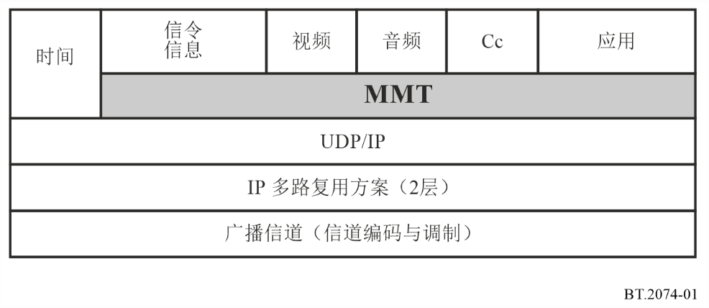
在这些系统中，诸如视频、音频和隐藏字幕（CC）等媒体组件，构成了电视节目中的封装媒体片段单元（MFUs）或媒体处理单元（MPUs）。由这些单元根据MMT协议（MMTP）进行MMTP数据包装载和IP数据包的传送。电视节目相关数据的应用也封装成媒体片段单元（MFUs）或媒体处理单元（MPUs），并进行MMTP数据包装载和IP数据包传送。
在广播频道的多路复用IP数据包根据IP多路复用方案生成，亦被称作第2层（L2）协议。例如，ITU-R BT.1869建议书中就描述了TLV的多路复用方案。
该系统亦包含MMT信令信息（MMT-SI）。MMT-SI包括电视节目结构的信令信息和诸如电子节目指南（EPG）一类的电视服务相关信息。MMT-SI由MMTP数据包装载并由IP数据包传输。
为向广播系统的接收终端和广播站同步提供协调世界时（UTC），时间信息也在IP数据包中传递。

2 服务配置

2.1 广播频道中的服务
ISO/IEC 23008-1中规定了MMT封装的逻辑结构内容。MMT封装包含演示信息和构成内容的相关资产。
广播服务通常包含数套电视节目。在基于MMT的广播系统中，每一MMT封装对应一个广播服务。广播服务和MMT封装的关系见图2。如该图所示，一个电视节目以其开始和结束时间与其他服务相区分，并与某一事件对应。
图2
广播频道中广播服务和MMT封装的关系
在ISO/IEC 23008-1中，将资产定义为一个媒体组件。一套资产相当于一系列的媒体处理单元（MPUs）。在基于MMT广播系统中，一套电视节目是一个包括一个或更多的资产信息和信令信息的MMT封装。封装访问（PA）消息是一整套MMT信令信息，并且在封装访问（PA）消息中装载的MMT封装表（MPT）对电视节目资产构成进行识别。
多路复用MMT封装可在一个IP数据流中传送，如图2所示。此处，IP数据流被定义为包括源地址、目的地址、协议、源端口号、目的端口号等在内的数据包序列。其他的IP数据流也可装载MMT封装的下载服务或延伸服务内容。
多个IP数据流可能被多路复用成一层第2层数据流。第2层数据流包括解多路复用IP数据包广播信号信令信息。

2.2 广播频道和宽带网络服务
ISO/IEC 23008-1已支持广播频道和宽带网络传送的媒体数据异构网络。根据MMT的规定，广播频道和宽带网络可用相同的方式处理交付内容。图3给出了使用广播频道和宽带网络的服务配置。
该图3中，视频组件1、音频组件1和隐藏字幕1被传送到广播频道中。除此以外的组件，即视频组件2、音频组件2和隐藏字幕2则在宽带网络中传送。
在广播频道中，由于所有的传输信息被传送到所有接收端，因此三个组件被多路复用成一个IP数据流并在一层第2流中传送。另一方面，在宽带网络中，由于每个组件将传送到其请求接收端，因此每个组件由一个单独的数据流来传送。
在基于MMT的广播系统中，不同信道中传输的媒体组件可轻易地整合至一个MMT封装。基于MMT的广播系统支持多媒体内容的混合传输。
图3
广播频道和宽带网络的服务设置

附件1
后附资料1
（规范性）
SMT对MMT的扩展
摘要
SMT通过使用MMT提供的专用扩展方法扩展MMT，同时保留了MMT的基本架构。
参考文献
GB/T 33475-6“智慧媒体传输（SMT）”：本书规定了包括广播应用在内的各种应用的媒体组件封装格式、传送协议、信令信息、媒体呈现和自适应前向纠错机制。

1 SMT的服务配置扩展
多媒体业务包括各种媒体成分，如音频、视频、隐藏字幕以及其它可能在广播频道和宽带网络中传送的数据。多媒体广播系统需要一个公共媒体传输协议，以实现广播和宽带的协调。
SMT规定了广播网络和宽带网络上基于IP的媒体协议，该协议涵盖了媒体数据封装、媒体数据传输、信令信息、媒体呈现。SMT通过使用MMT提供的专用扩展方法扩展MMT，同时保留了MMT的基本架构。本建议书为各种应用定义了一些媒体成分的封装格式、传送协议、信令信息和自适应前向纠错编码，以便能够智能有效地传输各种媒体格式和成分。

2 通过SMT扩展系统结构
本节描述了基于SMT的异构系统的一般结构。图4展示了基于SMT的异构系统的协议栈。
图4
基于SMT的异构系统的协议栈
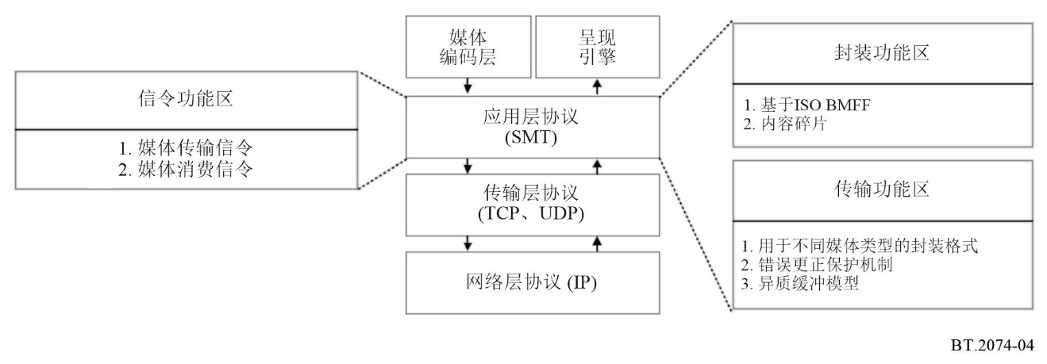
这些系统中，所有用于构建多媒体呈现的多媒体数据，例如视频、音频或网页，均被封装为通用封装单元（CEU）。传输过程中，提取CEU中的媒体数据并由SMT发送实体放入SMTP有效载荷。
SMT逻辑包可串行化为SMT文件，以支持媒体文件式的存储、传输和下载；这些逻辑包也可封装为SMT传送包，用于支持媒体流。由于文件格式和传输包格式之间的内容具有高度相关性，SMT可将两者轻松转换为中继服务。
如图5所示，包是一个逻辑实体。SMT包是一个逻辑实体，可以被视为一种服务，其中主要包含信令描述文件和媒体内容。信令文件包括前向信令和反馈信令，且可分为两种类型：用于数据包消费的信令消息和用于数据包交付的信令消息。供消费的信令消息主要包含业务描述信息，如媒体内容的构成、存储位置、类型和呈现策略；传输的信令消息主要包含传输过程中的管理信息，如QoS参数和缓冲区设置信息等。媒体内容也可分为两类：一类是定时媒体，如视频和音频内容；另一种是非定时媒体，如文本和图像信息。为了支持媒体内容在异构网络条件下的有效传输以及在传输过程中对内容进行动态配置，现设计了一个用于SMT媒体内容的通用封装单元。为支持内容的动态组织和传输的动态适配需求，该单元应具有碎片化、自成一体和统一的特性。
图5
数据模型
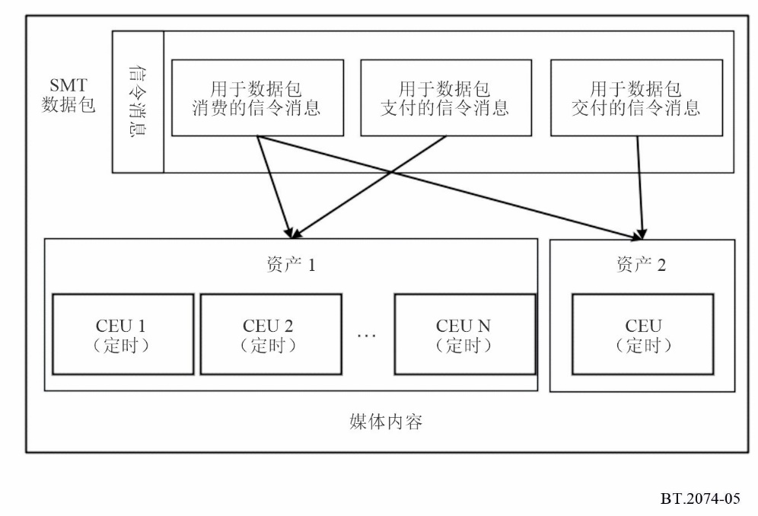

3 SMT封装

3.1 概述
通用封装单元（CEU）是根据第3.2节中的规则生成的符合ISO BMFF要求的文件。‘cceu’框中提供了资产ID、CEU的序列号和相关信息，从而能够唯一地确定CEU文件中封装的媒体数据。‘moov’框包含用于媒体数据解码和呈现的所有编解码器配置信息。
定时媒体数据存储为ISO BMFF的媒体轨（CEU允许单个媒体轨）。非定时媒体作为元数据的一部分存储在ISO BMFF中。图6描述了SMT封装的两个示例，一个用于定时媒体，另一个用于非定时媒体。对于CEU的分组交付，SMT提示轨提供将封装CEU转换为SMTP有效载荷和SMTP分组的信息。
图6
CEU包的结构
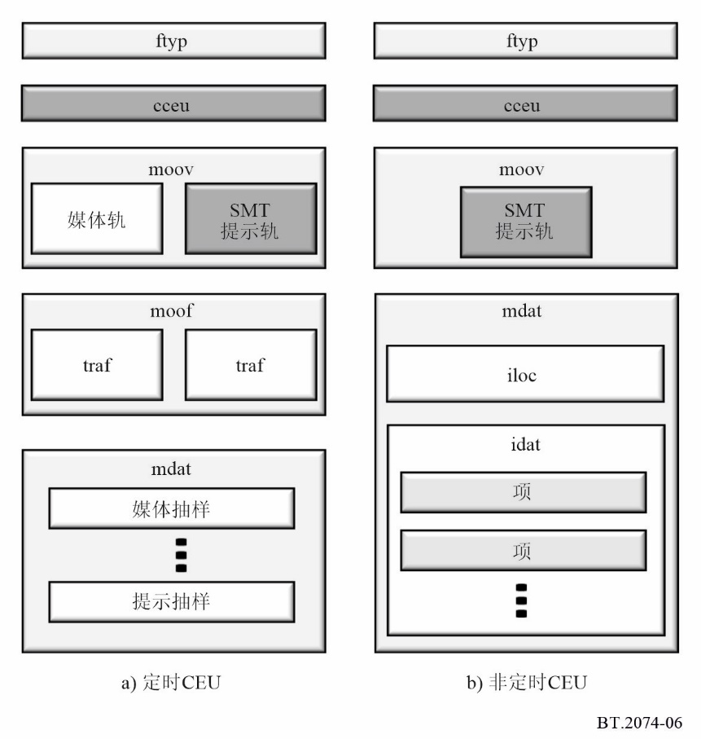

3.2 CEU标识的定义
本部分定义的'ceuf'（CEU文件）类型标识了符合CEU封装规则的文件。'ceuf'标识需要'isom'标识的支持。此外，也可以单独指出对其他标识的支持，例如'dash'标识（在ISO/IEC 23009-1中定义）。
CEU文件由一组元数据框组成，使CEU自成一体。CEU文件须包含'ftyp'、'cceu'、'moov'框，并应可选地包含'sidx'框，所有这些内容都是CEU元数据的组成部分。另外允许使用其它框，但如果解析器无法识别，则将忽略这些其它框。
'moov'框最多包含一个媒体轨，并应包含SMT提示轨，用于识别传输格式中最小的媒体片段单元。'moov'框中的轨应不包含任何抽样，以保证较小的开销（即'stts'、'stsc'和'stco'框中的entry_count应设置为0）。'mvex'框应包含在'moov'框中，用于存储带有定时媒体数据的CEU的文件，并指出使用电影片段的结构。'mvex'框也设置了后续'moof'框的音轨和抽样默认值。
此外，'cceu'框须出现在文件层并应用包括框顺序在内的下列规则。
a) 如果存在，'cceu'框须放在'ftyp'框的右边。
b) 对于定时媒体数据，文件中须出现零个或多个'sidx'框。如果存在，这些框将为构建当前CEU的'moof'框建立索引。
除框命令，以下限制亦须适用于'ceuf'标识。
a) 本文件中独立（如空'tref'框）媒体轨的最大数量应为1。此外，带非空'tref'框的轨（如提示轨）须可用。
b) 对于定时媒体数据，文件须至少有一个'moof'框。
c) 对于非定时媒体数据，一个'meta'框应须出现在文件层面，并须包含CEU的非定时媒体项。
d) 如果存在编辑列表框（'elst'），则须提供一个初始偏移量。
e) 抽样数据的运行应放置在'mdat'框中，按解码顺序排列，中间没有任何其他数据。
f) 任何用'saio'和'saiz'描述的辅助数据抽样均须放在'mdat'框的开头，在所有抽样数据之前。
g) 所有提示数据都应置于'mdat'中的抽样数据之后（或置于抽样数据之后的另一个'mdat'中），从而在传输前后不改变抽样偏移量。
'tfdt'框须出现在每个'moof'框的'traf'框内，以提供解码顺序中电影片段的首个样本解码时间。
如果存在任何'elst'框，则除显示信息提供的显示时间之外，所指示的偏移量应适用于CEU显示顺序中第一个样本的合成时间。
定时媒体数据被存储为ISO BMFF的一个轨，并由'moov'和'moof'框以完全反向兼容的方式编制索引。SMT提示轨指导SMT发送实体将封装的CEU转换为打包媒体流，以便使用诸如SMT协议之类的传输协议传送。
非定时媒体数据作为元数据项存储，元数据项由'meta'框描述。'meta'框须出现在文件层面。非定时媒体数据的每个文件须作为单独的项存储在'meta'框中。非定时媒体的进入点须被标记为'meta'框的主要项（见ISO/IEC 14496-12）。

3.3 CEU框
通用封装单元（'cceu'）框包含当前CEU所属资产的资产标识符和当前CEU的其他属性信息。资产标识符用于在全球范围内以唯一的方式标识资产。CEU信息包括资产中CEU的序列号和相关的属性信息。
MMT中使用的媒体处理单元（'mmpu'）框还包含“is_adc_present”标记，用于指示是否需要与MPU一起存储资产交付特性（ADC）。SMT使用资产交付特性（ADC）信令消息描述交付资产的QoS要求和统计数据及其相关的QoE质量信息。

3.4 SMT提示轨
出于传送目的，SMT提示轨为SMT发送实体提供将CEU以传送格式分解为最小媒体单元的提示。最小的单元片段具有媒体感知功能，用于构建SMTP有效载荷，即在传输时由SMT发送实体提取CEU中的媒体数据并将其放入SMTP有效载荷。
SMT提示轨还提供从SMTP有效载荷中提取和重构CEU的提示，其中须包含CEU元数据、分段元数据或一个或多个传输格式的最小分段单元。CEU元数据须包含'ftyp'、'sidx'、'cceu'和'moov'框。
在SMT提示抽样条目中，“is_fragment”标记用于指示CEU是否被分割成MFU。在MMT提示样本条目中，“has_mfus_flag”用于表示MPU是否被分割成MFU。

3.5 SMT包的结构
图7展示了V = 0时的SMTP包结构，其与V = 0时的MMTP包相同。
图7
包的结构 (V = 0)
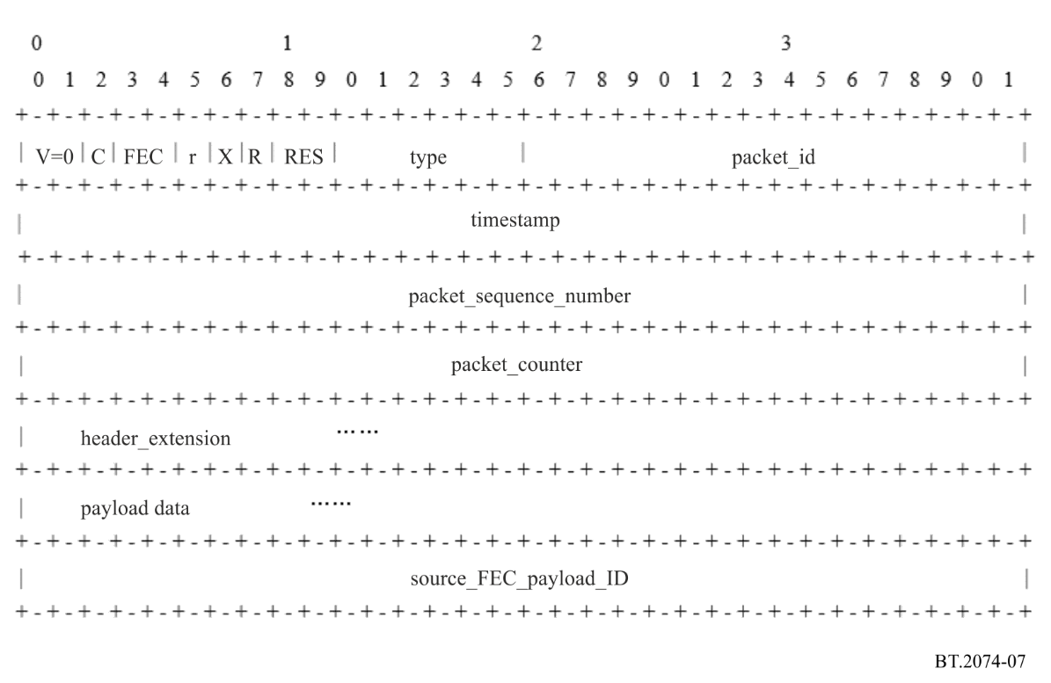

附件2
媒体传输协议与信令信息

1 媒体传输协议

1.1 简介
基于MMT的广播系统使用ISO/IEC 23008-1中规定的MMTP载荷和MMTP包语法和语义。下列扩展描述可用于广播应用程序。

1.2 MMTP数据包报头扩展名
ISO/IEC 23008-1定义了MMTP数据包的报头扩展名。报头扩展名包括3个字段：extension_type，extension_length和header_extension_value。虽然报头扩展名有多种用途，但它只包含单片信息。下列描述的多类型报头扩展名可包含多片信息。
header_extension_value – 当extension_type字段设置为0x0000，该字段结构如表1所示。
表1
多类型报头扩展名结构
语法 | 位数 | 助记符
Header_extension_value {
for (i=0; i<N; i++) {
hdr_ext_end_flag | 1 | bslbf
hdr_ext_type | 15 | uimsbf
hdr_ext_length | 16 | uimsbf
for (j=0; j<M; j++) {
hdr_ext_byte | 8 | bslbf
}
}
}

hdr_ext_end_flag – 当旗标设置为“1”时，该多类型报头扩展名表示报头扩展名结束。当旗标设置为“0”时，该多类型报头扩展名表示并非报头扩展名结束。
hdr_ext_type – 该字段说明多类型报头扩展名的类型。
hdr_ext_length – 该字段说明下列hdr_ext_byte字段的字节数。
hdr_ext_byte – 该字段提供多类型报头扩展名的信息。

2 多媒体数据封装

2.1 简介
为改进基于MMT广播系统的互操作性，以下限制适用于多媒体数据在MMTP数据包中的装载。

2.2 视频数据封装

2.2.1 HEVC流的MFU格式
当高效视频编码（HEVC）根据MMT协议装载时，其MMT的过程是网络抽象层（NAL）单元的连续输入。当根据MMT协议进行HEVC流装载时，每个NAL单元封装成一个MFU。
如果遵循ITU-T H.265建议书| ISO/IEC 23008-2附件B中的规定，则由HEVC编码器生成字节流格式。起始码前缀（0x000001）后加NAL单元则由32位长度信息的NAL单元代替（无符号整数格式）。即，NAL单元和长度信息共同封装成一个MFU。
图8给出了生成MMTP数据包和从HEVC编码器输出NAL单元序列的MFUs的概述。
图8
HEVC流NAL单元封装概述
BT.2074-08
由于视频流进行解码和演示时在接收端对应每一个基本MPU，视频MPU持续时间极大地影响了接收端的频道切换时间。为了减少频道切换时间，每个HEVC流MPU内设置了随机存取点（IRAP）间隔。

2.2.2 HEVC子集比特流封装
HEVC支持临时子层编码。例如，当120-Hz视频进行编码时，可以产生2个数据流：一个是60-Hz视频的子比特流；另一个是120-Hz视频的子集比特流。在接收端，60-Hz视频可从子比特流中解码，而120-Hz视频可从子比特流和子集比特流中同时解码。此过程同样适用于100-Hz视频。
图9给出了HEVC子集比特流封装概述。注意该图给出的显示顺序帧序列。MMT封装是由各媒体组件组成，子比特流和子集比特流独立封装成资产。在图9中，子比特流封装成资产1，子集比特流封装成资产2。由于它们是独立的资产，资产1和资产2接入单元被具有不同数据包ID的MMTP数据包分别装载。
图9
用于临时子层编码的HEVC子比特流和子集比特流封装概述
BT.2074-09
子集比特流接入单元所属MPU序列号完全等同于同一时段的子比特流接入单元所属MPU序列号。为两个MPU指配相同的序列号能够使接收端易于识别相同GOP中相应接入单元的MPU。
图9所示的例子中，资产2依赖资产1解码。设定资产2依赖资产1的依赖描述符装载入MP表中的asset_descriptors_byte字段。除依赖描述符外，MPU时间戳描述符和MPU扩展时间戳描述符同时载入资产1和资产2的asset_descriptors_byte字段。

2.3 音频数据封装

2.3.1 MPEG-4 AAC和MPEG-4 ALS的MFU格式
当MPEG-4高级音频编码（AAC）流或MPEG-4无损音频编码（ALS）流根据MMT协议进行装载时，其MMT过程是LATM/LOAS流或数据流格式的输入。
低开销音频传输多路复用（LATM）包括音频通道的配置和提供音频数据多路复用的功能。低开销音频流（LOAS）对音频数据进行同步。当音频编码器生成LATM/LOAS流时，ISO/IEC 14496-3规定的AudioMuxElement ()字段被封装到一个MFU中。
当音频编码器生成数据流时，原始数据流被封装到一个MFU中。

3 信令信息

3.1 简介
MMT信令信息有三类：消息、表格和描述符。某些ISO/IEC 23008-1规定的信令信息并非用于广播系统。本节就广播系统的信令信息进行概述。

3.2 MMT信令消息

3.2.1 MMT信令消息清单
表2给出了消息清单。
表2
消息清单
消息名称 | Message_id  指配 | 描述 | ISO/IEC 23008-1  规定 | 在基于MMT的广播系统中使用 | 在基于  SMT的系统中使用
PA消息 | 0x0000 | 是MMT信令信息的切入点。用以传递一个或多个表。 | X | X | X
媒体呈现信息（MPI）消息 | 0x0001 – 0x000F | 演示信息文档传输。 | X
MPT消息 | 0x0010 – 0x001F | MP表格或子表传输 | X |  | X
时钟关系信息（CRI）消息 | 0x0200 | 用于NTP时间戳和MPEG-2 STC之间映射的时钟相关信息传输。 | X |  | X
设备性能信息（DCI）消息 | 0x0201 | 所需设备性能的封装消费信息传输。 | X |  | X
应用层前向纠错（AL-FEC）消息 | 0x0202 | 用于保护资产的AL-FEC方案配置信息传输。 | X |  | X
假设接收机缓存模型（HRBM）消息 | 0x0203 | 端到端传输延迟和接收端内存需求信息传输。 | X |  | X
资产交付特性（ADC）消息 | 0x0209 | 传送关于QoS要求和待交付资产的统计信息，及其相关的QoE质量信息 | X |  | X

表2（完）
消息名称 | Message_id  指配 | 描述 | ISO/IEC 23008-1  规定 | 在基于MMT的广播系统中  使用 | 在基于SMT的系统中使用
M2部分消息 | 0x8000 | 传送MPEG-2部分的格式表。基于MPEG-2 TS的传统广播系统中的表格和描述符可被该消息重复使用 |  | X
资源请求/响应消息 | 0xE000 | 在SMT服务器和客户端之间传输请求和响应格式的信息 |  |  | X
互动反馈消息 | 0xE001 | 在沉浸式媒体消费期间传达服务器与客户端之间的交互反馈 |  |  | X
会话控制消息 | 0xE002 | 传送关于会话开始、停止和跳转功能的信息 |  |  | X
同步请求消息 | 0xE003 | 用于同步控制的当前网络延迟和可用带宽信息传输 |  |  | X
同步响应消息 | 0xE004 | 传递信息以通知用户播放时间 |  |  | X

3.2.2 消息详细规范

3.2.2.1 PA消息
ISO/IEC 23008-1中规定了PA消息的语法和语义。

3.2.2.2 MPT消息
MPT消息的语法和语义在ISO/IEC 23008-1中规定。

3.2.2.3 时钟关系信息（CRI）消息
CRI消息的语法和语义在ISO/IEC 23008-1中规定。

3.2.2.4 设备能力信息（DCI）消息
DCI消息的语法和语义在ISO/IEC 23008-1中规定。

3.2.2.5 应用层前向纠错（AL-FEC）消息
自适应FEC信令消息的语法和语义在ISO/IEC 23008-1中规定。SMT采用ISO/IEC 23008-1中定义的AL-FEC编码结构之一的自适应FEC编码结构和MMT FEC代码ISO/IEC 23008-10中定义的FEC编码算法之一的“RaptorQ AD代码”。

3.2.2.6 假设接收机缓存模型（HRBM）消息
HRBM消息的语法和语义在ISO/IEC 23008-1中规定。

3.2.2.7 资产传送特性（ADC）消息
ADC消息的语法和语义在ISO/IEC 23008-1中规定。

3.2.2.8 M2部分消息
表3给出了M2部分消息的语法。
表3
M2部分消息的语法
语法 | 位数 | 助记符
M2section_Message () {
message_id | 16 | uimsbf
version | 8 | uimsbf
length | 16 | uimsbf
table_id | 8 | uimsbf
section_syntax_indicator | 1 | bslbf
'1' | 1 | bslbf
'11' | 2 | bslbf
section_length | 12 | uimsbf
table_id_extension | 16 | uimsbf
'11' | 2 | bslbf
version_number | 5 | uimsbf
current_next_indicator | 1 | bslbf
section_number | 8 | uimsbf
last_section_number | 8 | uimsbf
表3（完）
语法 | 位数 | 助记符
for(i=0; i<N; i++) {
signalling_data_byte | 8 | bslbf
}
CRC_32 | 32 | rpchof
}

M2部分消息每个字段的语义如下：
table_id – 该字段规定了该部分所属的表。
section_syntax_indicator – 该字段规定了是否使用了通常或扩展的格式。该字段通常设置为“1”，以表示扩展格式。
section_length – 该字段规定了本字段的数据字节数。
table_id_extension – 该字段为扩展标识符字段。
version_number – 该字段包含表格版本号。
current_next_indicator – 该字段包含“1”时表示该表正在使用。包含“0”时表示该表目前尚未使用，但可下次使用。
section_number – 该字段包含该表第一部分所含的数目。
last_section_number – 该字段包含该表最后部分包含的数目。
CRC_32 – 该字段符合ITU-T建议书（的规定）。

3.2.2.9 资源请求/响应消息
资源请求/响应消息（3R_message）提供SMT服务器与客户端之间的请求和响应格式。当客户端和服务器需要与会话的请求和响应信息进行交互时，使用该消息。
3R_message的语法在表4中定义。
表4
3R_message的语法
语法 | 值 | 位数 | 助记符
3R_message(){  message_id  version  length  message_payload {  reserved  method  else if (method == REQUEST) {  request_serial_number  mime_type()  data_length  for (j = 0; j < N1; j++) {  data_byte  }  }  else if (method == RESPONSE) {  response_serial_number  status_number  if (status_number == 0x02) {  mime_type()  data_length  for (j = 0; j < N2; j++) {  data _byte  }  }  }  }  } | ‘1111111’  N1  N2 | 16  8  16  7  1  8  16  8  8  8  16  8 | uimsbf  uimsbf  uimsbf  bslbf  bslbf  uimsbf  uimsbf  uimsbf  uimsbf  uimsbf  uimsbf  uimsbf

message_id – 实时交互消息的消息标识符（标识该消息），用于请求或响应交互数据。
version – 资源请求/响应消息的版本。
length – 资源请求/响应消息的长度。
method – 原始保留字段的2个比特用于标记当前用户是否正在发出请求或响应，值和描述见表5。
表5
方法的值和说明
值 | 说明
0 | “请求”
1 | “响应”

request_serial_number – 此字段指明客户端发送的请求的序列号。这一字段在消息发送后递增mod 256。
mime_type – 此字段用于标识通用的MIME类型，藉此要求服务器或客户端以适当的文件格式解析数据。
data_length – 此字段用于标识有效负载的长度。
data_byte – 此字段用于标识有效载荷的字节数。
response_serial_number – 此字段用于指出由服务器发送的响应消息的序列号。这一字段在消息发送后递增mod 256。当该值等于request_serial_number值时，请求消息和响应消息相互匹配。
status_number – 此字段描述服务器返回的状态。值和说明参见表6。
表6
status_number的值和说明
值 | 说明
0x00 | 请求失败、在服务器上找不到请求的资源或数据上传失败
0x01 | 请求成功
0x02 | 请求成功，请求所需的响应报头或主体内容将随该响应一起返回
0x03~0x7F | 预留用于ISO
0x80~0xFF | 预留用于专门用途

3.2.2.10 互动反馈消息
交互反馈消息在沉浸式媒体消费期间提供服务器和客户端之间的交互反馈。
交互反馈消息由交互对象、交互类型和交互内容三部分组成。当用户交互行为改变时，封装的内容也会动态变化，因此本节中没有规定具体的交互内容。
交互反馈消息的语法在表7中定义。
表7
交互反馈消息的语法
语法 | 值 | 位数 | 助记符
Interaction_feedback_message() {  message_id  version  length  message_payload {  message_source  reserved  asset_id()  interaction_num  for (i=0; i<N; i++) {  timestamp  interaction_target  interaction_type  interaction_content{  interaction_content_length  }  }  }  } | N | 16  8  32  1  7  8  32  8  8  32 | uimsbf  uimsbf  uimsbf  bool  uimsbf  uimsbf  uimsbf  uimsbf  uimsbf  uimsbf

message_id – 此字段标识交互反馈消息的ID。
version – 此字段标识交互反馈消息的版本。新版本承载的信息将覆盖所有先前旧版本承载的信息。
length – 此字段标识交互反馈消息的长度（以字节为单位），即从下一字段到交互反馈消息最后一个字节的长度。'0'值在此字段无效。
message_source – 此字段指出消息的来源，数值0表示交互反馈消息从客户端发送到服务器，数值1表示交互反馈消息从服务器发送到客户端。
asset_id – 此字段标识客户端当前消费的媒体内容的asset_id。
interaction_num – 此字段指出当前消息中包含的交互数量。
timestamp – 此字段指出生成当前交互的时间（使用UTC时间）。
interaction_target – 此字段指出客户端当前交互的目标，包括头盔装置的当前状态、用户当前感兴趣的区域、用户的当前状态等；交互目标的取值见表8。
表8
互动目标值
类型 | 值 | 描述符
Null | 0 | 交互目标为空，即没有特定的交互  目标
HMD_status | 1 | 交互目标为头盔装置的当前状态
Object of interests | 2 | 交互目标为用户当前感兴趣的区域
User_status | 3 | 交互目标为用户的当前状态

interaction_type – 此字段指出客户端执行当前interaction_target的交互类型，这一字段的值与interaction_target相关，包括跟踪、凝视、触摸等。交互类型的值如表9所示。
表9
互动类型的值
类型 | 值 | 描述符
Null | 0 | 交互类型为空，即没有特定的交互类型
Tracking | 1 | 交互类型为跟踪
Gaze | 2 | 交互类型为凝视
Touch | 4 | 交互类型为感人

interaction_content_length – 此字段指出当前交互客户端交互内容的长度。这一字段以字节为单位，是从字段中的下一字节到当前交互结束的长度。

3.2.2.11 会话控制消息
SMT接收器可使用SMT消息建立和控制会话，SMT接收器向发送方发送SC消息以控制媒体传输。该消息主要提供会话开始、停止和跳转的功能。会话控制消息的语法在表10中定义。
表10
会话控制消息的语法
语法 | 值 | 位数 | 助记符
SC_message () {  message_id  version  length  message_payload {  command_code  if (command_code == 0x01){  start_time  }  else if (command_code == 0x02){  }  else if (command_code == 0x03){  current_presentation_time  seek_time  progress_point  }  number_of_assets  for (i=0;i<N;++i) {  packet_id  }  }  } | N | 16  8  16  32  32  64  64  32  8  8 | uimsbf  uimsbf  uimsbf  uimsbf  uimsbf  uimsbf  simsbf  uimsbf  uimsbf  uimsbf

message_id – 这一字段标识SC消息的消息ID。此字段的长度为16比特。
version – 此字段标识SC消息的版本。
length – 此字段标识SC消息的长度。这一字段的长度为16比特。
command_code – 此字段标识会话控制操作，其值和对应的说明如表11所示。
表11
command_code的值
值 | 说明
0x01 | Play
0x02 | Pause
0x03 | Skip
0x04~0xFF | Reserve

start_time – 此字段标识呈现的起始时间。这一字段的值由SMT接收实体的请求时间设置。当SMT发送实体收到此字段时，将发送其呈现时间最接近此字段所指出时间的CEU。当两个CEU的显示时间与此字段指出的时间同样接近时，将选择发送具有较早显示时间的CEU，并根据CEU的start_time和持续时间生成时间线。start_time基于NTP时间。在按需应用中，start_time被用作更新CEU显示时间的基准。
current_presentation_time – 此字段标识当前显示时间。这一字段是基于NTP时间。
seek_time – 此字段标识从当前时间到跳跃目标时间之间的时间。此字段的长度为64比特，其值可以是正值或负值。正值指示前向跳跃，负值指示后向跳跃。
progress_point – 此字段标识从开始时间到当前重放时间的时间段在整个呈现时间中的百分数。单位为百分比。
number_of_asset – 此字段标识由该消息控制的资产数量。
packet_id – 此字段是SMTP中的packet_id。

3.2.2.12 同步请求消息
客户需要知道当前的网络延迟和可用带宽，以计算用于同步控制的固定端到端延迟。表12定义了sync_request_message的语法。
表12
sync_request消息的语法
语法 | 值 | 位数 | 助记符
Sync_request_message() {  message_id  version  length  message_payload (){  network_delay  network_bandwidth  }  } |  | 16  8  16  16  32 | uimsbf  uimsbf  uimsbf  uimsbf  uimsbf

message_id – 此字段标识SMT信令消息，用于区分信令的不同种类。message_id逐个对应信令消息，其映射关系在SMT协议中规定。
length – 此字段标识用户专用位置信息的长度，以字节为单位。
version – 此字段标识信令消息的版本。
message_payload – 此字段指定信令消息的有效载荷，此处为network_delay和network_bandwidth。
network_delay – 此字段指出了当前网络延迟。
network_bandwidth – 此字段指出当前可用的带宽信息。
$t_{tmp}=t_{0}+CEU_size/B_{b}+∆t$ (1)
同步请求消息包含network_delay和可用的network_bandwidth。在上式中，CEU_size是发送CEU的平均大小，B_{b}是宽带网络的可用带宽（network_bandwidth），∆t是下行方向的宽带网络时延（network_delay），t_{tmp}是在客户端接收到第一个CEU时计算得出的时刻。size/B_{b} + ∆t是固定的端到端延迟。

3.2.2.13 同步响应消息
在发送资产的同时，服务器需要发送一条消息，通知客户端第一个独立且可分解资产的序列号，以便通报用户播放时间。同步响应消息如下：
表13定义了sync_response_message的语法。
表13
sync_response消息的语法
语法 | 值 | 位数 | 助记符
Sync_response_message () {  message_id  version  length  message_payload (){ |  | 16  8  16 | uimsbf  uimsbf  uimsbf
number_of_assets  for (i=0; i<N; i++){  asset_id  CEU_sequence_number  }  }  } | N | 16  16  32 | uimsbf  uimsbf  uimsbf

message_id – 此字段标识SMT信令消息，用于区分不同类型的消息。message_id逐个对应信令消息，其映射关系在SMT协议中规定。
length – 此字段标识用户专用位置信息的长度，以字节为单位。
version – 此字段标识消息的版本。
message_payload – 此字段标识信令消息的有效载荷，在此指CEU_sequence_number。
number_of_assets – 此字段指出资产的数量。
asset_id – 此字段指出每个资产的标识。
CEU_sequence_number – 此字段指出服务器发送的第一个CEU的序列号，用于通知客户端播放时间。
客户端根据消息中第一个资产的序列号通知时间信息和平均CEU大小，在当前的CEU中缓存，等待直到时间戳对齐，然后通过播放媒体实现宽带和广播频道的同步。

3.3 MMT信令信息表

3.3.1 MMT信令信息表清单
表14给出了表格清单。
表14
表格清单
表格名称 | Table_id  指配 | 描述 | ISO/IEC 23008-1规定 | 在基于  MMT的广播系统中使用 | 在基于  SMT的系统中使用
PA表 | 0x00 | 向其他所有信令表格提供信息。 | X |  | X
MPI表 | 0x01 – 0x0F | 提供演示信息文档。 | X
MP表 | 0x20 | 提供了对MMT封装的配置信息，如资产的列表和  位置。 | X | X | X
CRI表 | 0x21 | 提供CRI描述符。 | X |  | X
DCI表 | 0x22 | 提供所需设备性能的封装消费信息。 | X |  | X
封装清单表 | 0x80 | 作为广播服务的MMT封装提供IP数据流和PA消息的数据包id。还提供了其他IP服务的IP数据流清单。 |  | X
块关联表 | 0xE0 | 提供有关原始视频资产和块视频资产之间关系的  信息。 |  |  | X
层显示表 | 0xE1 | 提供呈现中每一层的细节，指明显示的基本布局。 |  |  | X
层显示更新表 | 0xE2 | 提供需要为呈现而更新的呈现层信息。 |  |  | X

3.3.2 表格细则

3.3.2.1 MMT包访问（PA）表
PA表的语法和语义在ISO/IEC 23008-1中规定。

3.3.2.2 MMT（MP）封装表
ISO/IEC 23008-1中规定了MMT封装表的语法和语义。

3.3.2.3 CRI表
CRI表的语法和语义在ISO/IEC 23008-1中规定。

3.3.2.4 DCI表
DCI表的语法和语义在ISO/IEC 23008-1中规定。

3.3.2.5 封装清单表
表15给出了封装清单表的语法。
表15
封装清单表的语法
语法 | 位数 | 助记符
Package_List_Table () {
table_id | 8 | uimsbf
version | 8 | uimsbf
length | 16 | uimsbf
num_of_package | 8 | uimsbf
for (i=0; i<N; i++) {
MMT_package_id_length | 8 | uimsbf
for (j=0; j<M; j++) {
MMT_package_id_byte | 8 | bslbf
}
MMT_general_location_info ()
}
num_of_ip_delivery | 8 | uimsbf
for (i=0; i<N; i++) {
transport_file_id | 32 | uimsbf
location_type | 8 | uimsbf
if (location_type == 0x01) {
ipv4_src_addr | 32 | uimsbf
ipv4_dst_addr | 32 | uimsbf
dst_port | 16 | uimsbf
}
表15（完）
语法 |  | 位数 |  | 助记符
 | if (location_type == 0x02) {
 | ipv6_src_addr |  | 128 |  | uimsbf
 | ipv6_dst_addr |  | 128 |  | uimsbf
 | dst_port |  | 16 |  | uimsbf
 | }
 | if (location_type == 0x05) {
 | URL_length |  | 8 |  | uimsbf
 | for (j=0; j<M; j++) {
 | URL_byte |  | 8 |  | char
}
}
descriptor_loop_length |  | 16 |  | uimsbf
for (j=0; j<M; j++) {
descriptor ()
}
}
}

封装清单表每一字段的语义如下：
num_of_package – 此字段规定了该表中所描述的封装位置的数目。
MMT_package_id_length – 此字段规定了下列MMT_package_id_byte字段的字节数。MMT_package_id_byte – 此字段规定了MMT的封装ID。
MMT_general_location_info – 此字段表示装载确定MMT封装的PA消息位置信息。
num_of_ip_delivery – 此字段规定了该表中所描述的IP流位置的数目。
transport_file_id – 此字段规定了文件对象标识。
location_type – 此字段规定了位置信息的类型。当此字段设置为0x01，位置是一个IPv4数据流。当此字段设置为0x02，位置是一个IPv6数据流。当此字段设置为0x05，位置是一个URL。
ipv4_src_addr – 此字段规定了一个IPv4源地址。该IP地址分为4个8位字段，其中首字节包含IPv4源地址的最高有效字节。
ipv4_dst_addr – 此字段规定了一个IPv4目的地址。该IPv4地址分为4个8位字段，其中首位包含IPv4目的地址的最高有效字节。
dst_port – 此字段规定了一个IP数据流的目的端口号。
ipv6_src_addr – 此字段规定了一个IPv6源地址。该IP地址分为8个16位字段，其中首字节包含IPv6源地址的最高有效字节。
ipv6_dst_addr – 此字段规定了一个IPv6目的地址。该IP地址分为8个16位字段，其中首字节包含IPv6目的地址的最高有效字节。
URL_length – 此字段规定了下列URL_byte字段的字节数。
URL_byte – 此字段规定了URL。
descriptor_loop_length – 此字段表示紧接此字段后所有描述符中的字节数。

3.3.2.6 块关联表
表16展示了块关联表的语法。
表16
块关联表的语法
语法 | 值 | 位数 | 助记符
Block_association_table () {  table_id  version  length  table_payload {  partitioned_asset_number  for (i=0; i<N1; i++) {  asset_id()  original_height  original_width  reserved  block_number  for (j=0; j<N2; j++) {  block_height_top  block_width_left  block_height  block_width  asset_id()  }  }  }  } | N1  N2 | 8  8  32  8  16  16  4  8  16  16  16  16 | uimsbf  uimsbf  uimsbf  unimbf  uimsbf  uimsbf  uimsbf  uimsbf  uimsbf  uimsbf

table_id – 此字段指定块视频关系表的标识符。
version – 此字段指定块视频关系表的版本。新版本承载的信息将覆盖所有以前的旧版本。
length – 此字段包含块视频关系表的长度（以字节为单位），即从下一个字段到块视频关系表最后一个字节的长度。'0'值在此字段无效。
partitioned_asset_number – 此字段指定要阻止的原始视频资产的数量。
asset_id – 此字段指定要阻拦的原始视频的asset_id。
original_height – 此字段指定原始视频的高度，单位为像素。
original_width – 此字段指定原始视频的宽度，单位为像素。
block_number – 此字段指定对应于原始视频资产的块视频编号。
block_height_top – 此字段规定块视频CEU上边缘与原始视频CEU上边缘之间的距离，单位为像素。
block_width_left – 此字段规定块视频CEU左边缘相对于原始视频CEU左边缘的距离，单位为像素。
block_height – 此字段规定块视频CEU的高度，单位为像素。
block_width – 此字段规定块视频CEU的宽度，单位为像素。
asset_id – 此字段指定块视频的asset_id。

3.3.2.7 层显示表
表17描述了呈现中每一层的细节，指明了显示的基本布局。
表17
块关联表的语法
语法 | 值 | 位数 | 助记符
Layer_display_table () {  table_id  version  length  number_of_layer  for (i = 0; i <N1;i++) {  layer_id  device_id  center_x  center_y  width  height  display_order  fitting_type  adjust_enable_flag  reserved  transparency  }  } | N1  ’1111’ | 8  8  16  8  8  8  16  16  16  16  8  3  1  4  8 | uimsbf  uimsbf  unimbf  unimbf  unimbf  unimbf  unimbf  unimbf  unimbf  unimbf  unimbf  bslbf  bool  bslbf  unimbf

table_id – 此字段指定了该表的标识符。
version – 此字段指定表的版本。更新后的表有新的版本号，可以替换原始表。
length – 此字段指定表的长度，从此字段的下一字节开始到表的最后一个字节。
number_of_layer – 此字段指定由该表描述的呈现层数。
layer_id – 此字段指定该表中当前描述的呈现层的标号。
device_id – 此字段指定对应于该表中当前描述的呈现层的设备编号。数字'0'表示其出现在默认设备上，当数字为1或其他值时，则出现在辅助设备或次/低优先级设备上，数字越大，优先级越低。
center_x – 此字段指定了区域中心的水平坐标，其中媒体内容在此表当前描述的呈现层中显示。校准是基于显示区域中心像素在整个层水平像素中的百分比。
center_y – 此字段指定了区域中心的垂直坐标，其中媒体内容在此表当前描述的呈现层中显示。校准是基于显示区域中心像素在整个层垂直像素中的百分比。
width – 此字段规定了本表中当前描述的呈现层所显示媒体内容的区域宽度。校准是基于显示区域像素在整个层水平像素中的百分比。
height – 此字段规定了本表中当前描述的呈现层所显示媒体内容的区域高度。校准是基于显示区域像素在整个层垂直像素中的百分比。
display_order – 此字段指定当前描述的呈现层在所有呈现层中的显示顺序。顺序'0'表示缺省层，值较小的标签层位于底部，较大的标识层位于顶部。中间的数值可以为空，但不能重复。
fitting_type – 此字段规定了此表中描述的呈现层播放媒体内容的屏幕拟合类型。拟合类型为'0'，表示CEU分辨率宽高比发生改变，且在拉伸后扩展到整个指定区域。拟合类型为'1'，表示CEU分辨率宽高比不变，屏幕将从最小开始放大，直至宽度\高度与屏幕左右/上下边缘在相应方向拟合，其余部分填充为黑色。拟合类型'2'意味着屏幕缩小，即在不改变CEU分辨率宽高比的情况下，屏幕从最大尺寸开始缩小，直到宽度\高度与屏幕的左右/顶部和底部边缘在相应方向拟合，其余部分将被裁剪。拟合类型'3'表示原始图像，即CEU分辨率和宽高比不变，位于指定区域的中心，如果与显示区域不拟合，则将不足的部分涂成黑色或将多余的部分裁剪。对于全向视频，拟合类型为'4'，即根据全向视频回放的要求，将全向视频适配到显示层。拟合类型不限于以上五种类型。参见表18。
表18
屏幕拟合类型
值 | 说明
000 | 扩展
001 | 放大
010 | 缩小
011 | 原始图片
100 | 全向视频

adjust_enable_flag – 此字段指定一个标志，指明该表当前描述的呈现层是否可调。当该标志为'0'时，意味着用户侧无法调整层；当标志为'1'时，意味着用户侧可以调整该层的设备、显示区域的大小、位置、透明度、适配类型等。
transparency – 此字段指定该表当前描述的呈现层的透明程度。此字段的值为百分数符号之前的值，在0至100%范围内有效。

3.3.2.8 层显示更新表
表19描述了需要为呈现而做出更新的呈现层信息，指明了呈现布局的更新信息。当对布局进行细微调整时使用此表。当对布局进行全面调整时，可以重新发送新版本的Layer_display_table，以更新整个布局。
表19
层显示更新表的语法
语法 | 值 | 位数 | 助记符
Layer_display_update_table () {  table_id  version  length  layer_delete_flag  layer_add_flag  layer_display_order_flag  layer_adjust_flag  reserved1  if (layer_delete_flag) {  number_of_layer  for (i = 0; i <N1;i++) {  layer_id  }  }  if (layer_add_flag){  number_of_layer  for (i = 0; i <N2;i++) {  new_layer_id  device_id  center_x  center_y  width  height  display_order  fitting_type | '1111’  N1  N2 | 8  8  16  1  1  1  1  4  8  8  8  8  8  16  16  16  16  8  3 | uimsbf  uimsbf  unimbf  bool  bool  bool  bool  bslbf  unimbf  unimbf  unimbf  unimbf  unimbf  unimbf  unimbf  unimbf  unimbf  unimbf  bslbf
表19 (完)
语法 | 值 | 位数 | 助记符
adjust_enable_flag  reserved2  transparency  }  }  if (layer_display_order_flag){  number_of_layer  for (i = 0; i <N3;i++) {  layer_id  new_layer_display_order  }  }  if (layer_adjust_flag) {  number_of_layer  for (i = 0; i <N4;i++) {  layer_id  device_id  center_x  center_y  width  height  display_order  fitting_type  adjust_enable_flag  reserved3  transparency  }  }  } | '1111’  N3  N4  '1111’ | 1  4  8  8  8  8  8  8  8  8  8  8  8  8  3  1  4  8 | bool  bslbf  unimbf  unimbf  unimbf  unimbf  unimbf  unimbf  unimbf  unimbf  unimbf  unimbf  unimbf  unimbf  bslbf  bool  bslbf  unimbf

layer_delete_flag – 此字段指出是否存在被删除的层。标记为'0'表示没有被删除的层，标记为'1'表示有一个被删除的层。如果存在被删除的层，那么应给出被删除层的层号。
layer_add_flag – 此字段指出是否存在新增层。标记为'0'表示没有添加的层，标记为'1'表示有一个添加层。如果有添加层，则应给出所增加层的全部信息。
layer_display_order_flag – 此字段指出是否存在需要更改显示顺序的层。标记为'0'表示没有层需要改变顺序，标记为'1'表示存在需要改变顺序的层。如果需要更改某层，则应给出要调整层的层编号和新增加的特定层显示顺序。
layer_adjust_flag – 此字段指出是否存在一个调整层。标记为'0'表示没有调整层，标记为'1'表示存在调整层。如果存在一个调整层，则应给出关于调整层调整参数的信息。

3.4 MMT信令信息描述符

3.4.1 MMT信令信息描述符清单
表20给出了描述符清单。
表20
描述符清单
描述符名称 | Descriptor_tag  值指配 | 描述 | ISO/IEC 23008-1  规定 | 在基于MMT的广播系统中使用 | 在基于SMT的系统中  使用
CRI描述符 | 0x0000 | 提供NTP时间戳和MPEG-2 STC的同步  关系。 | X |  | X
MPU时间戳描述符 | 0x0001 | 提供MPU演示时间。 | X | X
依赖性描述符 | 0x0002 | 提供依赖其他资产的资产标识。 | X | X
通用文件分配表（GFDT）描述符 | 0x0003 | 提供一个或多个描述一个特定对象和对象传递性质关系的代码点。 | X
AT描述符 | 0x000C | 提供有关资产可从服务器端获得的时间段的信息。 | X |  | X
CEU时间戳描述符 | 0xEC00 | 提供CEU的呈现时间。 |  |  | X
资产关系信息描述符 | 0xEC01 | 提供同一包中资产之间的关联关系信息。 |  |  | X
MUR描述符 | 0xEC02 | 提供有关媒体资产排名的信息。 |  |  | X
CEU消费描述符 | 0xEC03 | 提供应由媒体内容CEU呈现的层信息。 |  |  | X

3.4.2 描述符细则

3.4.2.1 CRI描述符
CRI描述符的语法和语义在ISO/IEC 23008-1中规定。

3.4.2.2 MPU时间戳描述符
ISO/IEC 23008-1中规定了MPU时间戳描述符的语法和语义。

3.4.2.3 依赖性描述符
ISO/IEC 23008-1中规定了依赖性描述符的语法和语义。

3.4.2.4 通用文件交付表（GFDT）描述符
通用文件交付表（GFDT）描述符的语法和语义在ISO/IEC 23008-1中规定。

3.4.2.5 AT描述符
AT描述符的语法和语义在ISO/IEC 23008-1中规定。

3.4.2.6 CEU时间戳描述符
此描述符提供在应用任何偏移后，按呈现顺序排列的CEU的第一个AU呈现时间。当相应的媒体呈现时间已经超过实际时间时，应忽略该描述符。该描述符的细节在表21中描述。
表21
CEU时间戳描述符语法
语法 | 值 | 位数 | 助记符
CEU_timestamp_descriptor () {  descriptor_tag  descriptor_length  for (i=0; i<N; i++) {  ceu_sequence_number  ceu_presentation_time  }  } |  | 16  8  32  64 | uimsbf  uimsbf  uimsbf  uimsbf

descriptor_tag – 此字段指出描述符的类型。
descriptor_length – 此字段指出从此字段下一个字节到描述符最后一个字节的计数长度。
ceu_sequence_number – 此字段指出对应于描述符CEU的序列号。
ceu_presentation_time – 此字段指出由64位NTP时间戳格式指定的CEU中的第一个AU的呈现时间。

3.4.2.7 资产关系信息描述符
资产组描述符用于指明同一SMT包中资产之间的关联关系，以指导客户端进行正确的解码、自适应切换和个性化呈现。该描述符的细节在表22中描述。
表22
资产关系信息描述符的语法
语法 | 值 | 位数 | 助记符
Asset_relationship_ information_descriptor() {  descriptor_tag  descriptor_length  reserved  dependency_flag  composition_flag  equivalence_flag  similarity_flag  if(dependency_flag) {  num_dependencies  for (i = 0; i <N1; i++) {  asset_id()  }  }  if(composition_flag) {  num_compositions  for (i = 0; i <N2; i++) {  asset_id() | ‘1111’  N1  N2 | 16  16  4  1  1  1  1  8  8 | uimsbf  uimsbf  blsbf  blsbf  blsbf  blsbf  uimsbf  uimsbf
}  }  if(equivalence_flag) {  equivalence_selection_level  num_equivalences  for (i = 0; i <N3; i++) {  asset_id()  equivalence_selection_level  }  }  if(similarity_flag) {  similarity_selection_level  num_similarities  for (i = 0; i <N4; i++) {  asset_id()  similarity_selection_level  }  }  } | N3  N4 | 8  8  8  8  8  8 | uimsbf  uimsbf  uimsbf  uimsbf  uimsbf  uimsbf

descriptor_tag – 此字段指出描述符的类型。
descriptor_length – 此字段指出从此字段之后的下一字节到描述符的最后一个字节的计数长度。
dependency_flag – 此字段指出在该描述符中是否存在其他具有依赖关系的资产。值'0'表示不存在，也无需增加。
composition_flag – 此字段指出此描述符中是否有存在构成关系的其他资产。值'0'表示没有且不必添加。
equivalence_flag – 此字段指出在该描述符中是否存在其他具有等价关系的资产。值'0'表示没有，且无需添加。
similarity_flag – 此字段指出此描述符中是否存在其他具有相似性的资产。值'0'表示没有，且无需添加。
num_dependencies – 此字段指出此描述符所述资产所依赖资产的数量。
asset_id – 此字段指出这一描述符所述资产所依赖资产的ID。在本描述符中提供的资产ID次序对应于其内部编码依赖关系的层次结构。
num_compositions – 此字段指出与该描述符描述的资产有组合关系的资产数量。
asset_id – 此字段指出与该描述符描述的资产有组合关系的资产的ID。
equivalence_selection_level – 此字段指出对等关系组中相应资产的呈现级别。值'0'表示默认情况下的呈现资产。当无法选择默认资产时，将选择具有较小呈现级别的资产并将其作为备选资产呈现。
num_equivalences – 此字段指出与该描述符所述资产等价的资产数量。
asset_id – 此字段指出与该描述符所述资产等价的资产的ID。
similarity_selection_level – 此字段指出相应资产在相似性关系组中的呈现级别。值'0'表示默认情况下呈现资产。当无法选择默认资产时，将选择具有较小呈现级别的资产并将其作为备选资产呈现。
num_similarities – 此字段指出与该描述符所述资产相似的资产数量。
asset_id – 此字段指出与描述符所述的资产具有相似性的资产的ID。

3.4.2.8 MUR描述符
为了满足个性化消费的需求，建议使用MUR（媒体单元关系）描述符根据媒体内容类型、重要性和其他特性对资产进行分级。该描述符的细节在表23中描述。
表23
MUR描述符的语法
语法 | 值 | 位数 | 助记符
MUR_descriptor() {  descriptor_tag  descriptor_length  edit_id  edit_id_number  for(j=0; j<N1; j++) {  ceu_sequence_number  }  } | N1 | 16  16  16  32 | uimsbf  uimsbf  uimsbf  uimsbf

descriptor_tag – 此字段标识描述符的类型。
descriptor_length – 此字段标识从此字段之后的下一字节到描述符的最后一个字节的计数长度（以字节为单位）。
edit_id – 此字段标识指示资产水平的标志。
edit_id_number – 此字段标识该资产级别下包含的CEU数量。
ceu_sequence_number – 此字段标识ceu的序列号，指示与edit_id标志相对应的ceu。

3.4.2.9 CEU消费描述符
该描述符描述应由媒体内容CEU呈现的层信息，并描述可在CEU中替代或复制的层信息。该描述符的细节在表24中描述。
表24
CEU消费描述符的语法
语法 | 值 | 位数 | 助记符
CEU_consumption_descriptor() {  descriptor_tag  descriptor_length  number_of_CEUs  for(i = 0; i <N1;i++) {  CEU_sequence_number  number_of_layer  for(i = 0; i <N2;i++){  layer_id  }  layer_exchange_flag  layer_copy_flag  reserved  if(layer_exchange_flag){  number_of_exchange_layer  for(i = 0; i <N3;i++) {  exchange_layer_id  }  }  if(layer_copy_flag){  number_of_copy_layer  for(i = 0; i <N4;i++) {  copy_layer_id  }  }  }  } | N1  N2  '111111’  N3  N4 | 16  16  8  32  8  8  1  1  6  8  8  8  8 | uimsbf  uimsbf  unimbf  unimbf  unimbf  unimbf  bslbf  bslbf  bslbf  unimbf  unimbf  unimbf  unimbf

descriptor_tag – 此字段标识描述符的类型。
descriptor_length – 此字段标识从此字段之后的下一字节到描述符最后一个字节的计数长度（以字节为单位）。
number_of_CEUs – 此字段标识应由当前CEU表示的层数。
CEU_sequence_number – 此字段标识当前CEU的序列号。资产中的第一个CEU序列号应为'0'，并且每个后续CEU应增加'1'。
number_of_layer – 此字段标识当前CEU应显示的层编号。
layer_exchange_flag – 此字段标识当前CEU是否能够与在其他层中的CEU交换呈现层，但前提是其能够正确地呈现给某一层。'0'标记表示仅须显示该描述符中列出的层编号，而'1'标记表示用户可与其他CEU交换CEU。
layer_copy_flag – 此字段标识当前CEU是否可以被复制到其他层，但前提是其能够正确地呈现给某一层。'0'标志表明只显示在该描述符中列出的层编号，而'1'标志指出客户端能够复制CEU并将其呈现给其他层。在复制和呈现时，客户端应覆盖原始层的CEU内容。
number_of_exchange_layer – 此字段标识可呈现且可与当前CEU交换的层数。
exchange_layer_id – 此字段给出可呈现且可与当前CEU交换的层标识。
number_of_copy_layer – 此字段指出可由当前CEU复制和呈现的层数。
copy_layer_id – 此字段指出可由当前CEU复制和呈现的层标识。

3.5 数据包标识
ISO/IEC 23008-1没有规定MMTP数据包的固定值。然而，受益于用于标识MMTP数据包的固定数值，接收终端可易于识别出MMTP数据包装载的信息。

4 广播服务启动程序
图10给出了一个接收终端从用户按下频道变更按键的时刻到新电视节目在屏幕上显示的启动程序。按下频道变更按键对应识别电视节目所需的service_id。
第一个过程是在IP复用层发起的。在TLV复用方案中，接收端解析地址映射表（AMT）以整合service_id与IP数据流。然后，接收端解析TLV网络信息表（NIT）并获得诸如IP数据流承载的信道频率等物理信道信息。在获取信息的基础上，接收端将其调谐到广播频道中并接收所需的IP数据流。
接收IP数据流后，在MMT层的第二程序开始启动。接收的IP数据包将MMTP数据包进行装载。为检索PA信息，接收端数据包寻求packet_id = 0的MMTP数据包。接收端解析接收到的PA消息并获得在PA消息中的MP表格。
在基于MMT的广播系统中，多业务可能被复用成一个IP数据流，如图2的附件1所示。因此，接收端会检查MP表的package_id是否与所需的service_id相同。如果MP表的package_id与所需的service_id不同，接收端将从PA消息中获取封装包列表。随后，接收端将从封装清单表中确认MMTP数据包携带的所需服务MP表的packet_id。
接收端从MP表中确认IP数据流和携带请求电视节目中所需MPU的MMTP数据包的packet_id。接收端也通过参照MP表中的MPU时间戳描述符来确认MPU的显示时间。
随后，接收端确认以MFU形式装载媒体组件的MMTP数据包。MFU在指定时间进行解码并提交。用户在此时便可看到请求的电视节目。
图10
广播服务启动程序
BT.2074-10

附件2
附录1
（参考信息）
ARIB信令信息

1 附加信令信息
ARIB的规定STB-B60 –“基于MMT的数字广播系统媒体传输方案”中规定了附加信令信息。表25、26和27分别列出了相关信息、表格和描述符。
基于传统广播系统的MPEG-2 TS中大量采用了表和描述符。其中的一些在基于MMT的广播系统中再次使用。该信令信息以“MH-”进行头标注。
表25
ARIB规定的附加消息清单
消息名称 | Message_id  指配 | 描述
条件接收 (CA) 消息 | 0x8001 | 条件访问信息传输。
M2短部分消息 | 0x8002 | MPEG-2短部分格式表传输。
数据传输消息 | 0x8003 | 单一或多个数据传送相关表格传输。

表26
ARIB规定的附加表格清单
表格名称 | Table_id  指配 |  | 描述
布局配置表 | 0x81 |  | 指配显示资产的布局信息。
授权控制消息 | 0x82 – 0x83 |  | 公共信息组成的电视节目信息（如相关电视节目解扰密钥）和控制信息（解码器解扰功能的强制开/关指令）传输。
授权管理消息 | 0x84 – 0x85 |  | 包括每个用户和工作密钥解密公共信息的合同信息在内的个人信息传输。
MH-条件接收表 | 0x86 |  | 条件接收的单一或多个描述符传输。
下载控制消息 | 0x87 – 0x88 |  | 下载解扰加密频道的解扰秘钥相关信息传输。
下载管理消息 | 0x89 – 0x8A |  | 解密DCM的密钥下载相关信息传输。
MH-事件信息表 | 0x8B – 0x9B |  | 节目名称、广播日期和时间以及它们的解释等电视节目相关信息传输。
表26（完）
表格名称 |  | Table_id  指配 |  | 描述
MH-应用信息表 |  | 0x9C |  | 用于执行应用程序的动态控制信息和附加信息传输。
MH-广播商信息表 |  | 0x9D |  | 网络广播商演示信息。
MH-软件下载触发表 |  | 0x9E |  | 下载的公告信息传输，例如服务标识、进度信息和目标接收终端。
MH-服务描述表 |  | 0x9F – 0xA0 |  | 节目频道的相关信息传输，例如频道名称和广播商名称。
MH-时间偏移表 |  | 0xA1 |  | 给出当前日期和时间，并提供当前时间和指示时间的偏差。
MH-通用数据表 |  | 0xA2 |  | 通常由接收终端和非易失性存储器所需的数据传输，如公司标志。
数据目录管理表 |  | 0xA3 |  | 提供有关文件构成应用程序的目录信息。
数据资产管理表 |  | 0xA4 |  | 提供资产的MPU配置和MPU版本信息。
数据内容配置表 |  | 0xA5 |  | 提供用于数据内容的文件配置信息。
事件消息表 |  | 0xA6 |  | 提供事件消息相关的信息。

表27
ARIB规定的附加描述符清单
描述符名称 | Descriptor_tag  值指配 | 描述
资产组描述符 | 0x8000 | 提供一组资产和资产优先级。
事件封装描述符 | 0x8001 | 提供对事件和MMT封装包关系的描述。
背景色描述符 | 0x8002 | 提供提供布局结构的背景颜色信息。
MPU演示区域描述符 | 0x8003 | 提供显示MPU位置的信息。
接入控制描述符 | 0x8004 | 规定了条件接入方法。
争夺描述符 | 0x8005 | 规定了加扰子系统。
消息验证方法描述符 | 0x8006 | 规定了消息验证方法。
MH-紧急信息描述符 | 0x8007 | 提供紧急警报信号的信息和功能。
MH-MPEG-4音频描述符 | 0x8008 | 提供识别MPEG-4音频流编码参数的基本  信息。

表27（续）
描述符名称 | Descriptor_tag  值指配 | 描述
MH-MPEG-4音频扩展描述符 | 0x8009 | 提供识别MPEG-4音频流配置文件和水平的附加信息。
MH-HEVC视频描述符 | 0x800A | 提供识别HEVC视频流编码参数的信息。
MH-关联描述符 | 0x800B | 提供与其他节目频道关系的描述。
MH-事件组描述符 | 0x800C | 提供多个事件分组信息的描述。
MH-服务清单描述符 | 0x800D | 提供节目频道及其类型清单的描述。
MH-短事件描述符 | 0x800E | 提供电视节目的名称和简要说明。
MH-扩展事件描述符 | 0x800F | 提供电视节目的详细信息。
视频组件描述符 | 0x8010 | 提供视频信号的参数与说明。
MH-流标识符描述符 | 0x8011 | 确定电视节目单个节目元素的信号。
MH-内容描述符 | 0x8012 | 提供电视节目类型的描述。
MH-家长级别描述符 | 0x8013 | 提供观众最低年龄限制的信息。
MH-音频组件描述符 | 0x8014 | 提供音频信号的参数与说明。
MH-目标区域描述符 | 0x8015 | 提供目标区域信息。
MH-系列描述符 | 0x8016 | 提供多个事件的系列信息。
MH-SI参数描述符 | 0x8017 | 提供信令信息的传输参数，例如重发时长。
MH-广播商名称描述符 | 0x8018 | 提供广播商名称。
MH-服务描述符 | 0x8019 | 提供节目频道和其公司名称的描述。
IP 数据流描述符 | 0x801A | 提供广播服务IP数据流信息。
MH-CA启动描述符 | 0x801B | 提供具有条件接收功能的CA启动程序  信息。
MH-类型描述符 | 0x801C | 提供数据传输文件的类型。
MH-信息描述符 | 0x801D | 提供有关MPU或项目的信息。
MH-到期描述符 | 0x801E | 提供有效期信息。
MH-压缩类型描述符 | 0x801F | 提供项目压缩前的压缩类型和字节。
MH-数据组件描述符 | 0x8020 | 规定数据的编码方案。

表27（续）
描述符名称 | Descriptor_tag  值指配 |  | 描述
UTC-NPT参考描述符 | 0x8021 | 提供NPT和UTC的关系。
事件消息描述符 | 0x8022 | 提供事件消息有关的通用信息。
MH-本地时间偏移描述符 | 0x8023 | 提供当前本地时间，并指示是否遵循夏  令时。
MH-组件分组描述符 | 0x8024 |  | 提供多个组件的分组信息描述。
MH-标志传输描述符 | 0x8025 |  | 提供由CDT-格式标志参考和简单标志组成的字符。
MPU 扩展时间戳描述符 | 0x8026 |  | 提供MPU中接入单元的解码时间戳。
MPU 下载内容描述符 | 0x8027 |  | 提供MPU中传送下载内容的资产信息。
MH-网络下载内容描述符 | 0x8028 |  | 提供宽带网络中下载内容的资产信息。
MH-应用描述符 | 0x8029 |  | 提供一项应用的一项描述。
MH-传输协议描述符 | 0x802A |  | 提供传输协议和依赖传输协议的应用位置信息。
MH-简要应用位置描述符 | 0x802B |  | 提供应用的位置细节信息。
MH-应用权限描述符 | 0x802C |  | 提供提供应用界限和权限信息的描述。
MH-自启动优先级描述符 | 0x802D |  | 提供启动应用的优先级信息。
MH-缓存控制信息描述符 | 0x802E |  | 提供构成应用缓存资源的缓存控制信息。
MH-随机延迟描述符 | 0x802F |  | 提供应用控制的延迟信息。
关联PU描述符 | 0x8030 |  | 提供关联演示单元的信息。
锁定缓存描述符 | 0x8031 |  | 提供缓存和锁定的文件信息。
释放缓存描述符 | 0x8032 |  | 提供释放缓存和解锁的文件信息。
MH-下载保护描述符 | 0x8033 |  | 提供下载管理或下载控制信息的位置
应用服务描述符 | 0x8034 |  | 提供与服务相关应用的信息
MPU节点描述符 | 0x8035 |  | 提供MPU所属目录的标签
演示单元结构描述符 | 0x8036 |  | 提供演示单元MPU清单
MH-多级描述符 | 0x8037 |  | 提供与可扩展视频编码一起编码的视频元件的信息

表27（完）
描述符名称 | Descriptor_tag  值指配 | 描述
内容版本控制描述符 | 0x8038 | 提供服务版本控制信息
内容使用控制描述符 | 0x8039 | 提供节目版本控制信息
MH-外置应用描述符 | 0x803A | 确定广播资源外部应用许可
MH-回放应用描述符 | 0x803B | 提供录制内容相关的应用信息
MH-单回放应用位置描述符 | 0x803C | 提供录制内容相关的应用信息
MH-应用到期描述符 | 0x803D | 提供应用的到期日和时间
相关广播商描述符 | 0x803E | 提供用于共享NVRAM的广播商标识
多媒体服务信息描述符 | 0x803F | 为多媒体提供每项内容的详细信息
应急新闻描述符 | 0x8040 | 应急新闻广播信号
MH-CA联系人信息描述符 | 0x8041 | 提供联系人信息判断最终用户是否能观看  节目
MH-CA服务描述符 | 0x8042 | 提供广播商组标识和消息控制
MH-链路描述符 | 0xF000 | 提供额外信息链接
MH-短事件描述符 | 0xF001 | 提供事件简短描述
MH-扩展事件描述符 | 0xF002 | 提供时间详细描述
事件消息描述符 | 0xF003 | 提供事件消息信息

2 MMTP数据包字头扩展名
当extension_type字段设置为0x0000，hdr_ext_type field规定了多类型字头扩展名的类型。表28规定了hdr_ext_type的值。
表28
hdr_ext_type值
值 | 描述
0x0000 | 预留未来使用
0x0001 | ARIB STD-B61（加扰信息）预留
0x0002 | ARIB STD-B60（download_id）预留
0x0003 – 0x7FFF | 预留未来使用

3 数据包标志指配
识别MMTP数据包装载信息的固定值指配。这些值如表29所列。
表29
数据包ID指配
值 | 描述
0x0000 | PA消息
0x0001 | 预留CA消息
0x0002 | AL-FEC消息
0x0003 – 0x00FF | 预留未来使用
0x0100 – 0x7FFF | 预留个人用途
0x8000 | 预留M2部分消息装载MH-EIT
0x8001 | 预留M2部分消息装载MH-AIT
0x8002 | 预留M2部分消息装载MH-BIT
0x8003 | 预留M2部分消息装载MH-SDTT
0x8004 | 预留M2部分消息装载MH-SDT
0x8005 | 预留M2短部分消息装载MH-TOT
0x8006 | 预留M2部分消息装载MH-CDT
0x8007 | 预留数据传输消息
0x8008 – 0xEFFF | 预留个人用途
0xF000 – 0xFFFF | 预留个人用途

______________

亦包括120/1.001 Hz。
亦包括60/1.001 Hz。

